**PERANCANGAN APLIKASI SISTEM PAKAR UNTUK MENDIAGNOSA PENYAKIT PADA BALITA DENGAN**

**METODE *FORWARD CHAINING* DAN *YOLO***

**BERBASIS *ANDROID***



**Disusun Oleh :**

**Anang Alfikran**

**(202155202033)**

**PROGRAM STUDI INFORMATIKA**

**FAKULTAS TEKNIK**

**UNIVERSITAS MUHAMMADIYAH SORONG**

**2024**

# DAFTAR ISI

DAFTAR ISI iii

DAFTAR GAMBAR vi

BAB I PENDAHULUAN 1

1.1 Latar Belakang 1

1.2 Rumusan Masalah 3

1.3 Batasan Masalah 3

1.4 Tujuan Penelitian 4

1.5 Manfaat Penelitian 4

BAB II TINJAUAN PUSTAKA 5

2.1 Tinjauan Pustaka 5

2.2 Landasan Teori 11

2.2.1 Sistem Pakar 11

2.2.2 Balita & Penyakit 11

2.2.3 Metode *Forward Chaining* 12

2.2.4 Metode *Dempster Shafer* 12

2.2.5 *Android* 13

2.2.6 *Android Studio* 14

2.2.7 *PHP (Hypertext Prepocessor)* 14

2.2.8 *Java IDE* 14

2.2.9 *Database* 15

2.2.10 *Unifield Modeling Languange (UML*) 15

2.2.11 *Flowchart* 18

2.2.12 *RUP* 19

2.2.13 *Black Box* 22

2.2.14 *Usability Testing* 22

2.3 Keaslian Penelitian 24

BAB III METODE PENELITIAN 29

3.1 Tempat dan Waktu Penelitian 29

3.1.1 Tempat Penelitian 29

3.1.2 Waktu Penelitian 29

3.2 Jenis Penelitian 30

3.3 Kerangka Berpikir/Konsep 30

3.5 Tahap Penelitian 32

3.5.1 Studi Literatur 32

3.5.2 Pengelolahan Data 32

3.5.4 Perancangan Sistem *RUP* 32

3.5.5 Kesimpulan dan Saran 43

DAFTAR PUSTAKA 44

LAMPIRAN 46

Lampiran I : Wawancara dan Observasi awal 46

Lampiran II : Lembar Asistensi 47

Lampiran III : Bukti Turnitin Proposal Bab 1 – 3 50

**DAFTAR TABEL**

Table 1 : *Use Case* 16

Table 2 : *Activity Diagram* 17

Tabel 3 : *Flowchart* 18

Tabel 4: Keaslian Penelitian 24

Tabel 5 : Waktu Penelitian 29

# DAFTAR GAMBAR

Gambar 1 : *Rational Unified Process* 20

Gambar 2 : Lokasi RS. Mutiara 29

Gambar 3 : Kerangka Berpikir 31

Gambar 4 : Alur Penelitian 32

Gambar 5 : *Flowchart* 34

Gambar 6 : *Use Case* 34

Gambar 7 : *Login & Register* 35

Gambar 8 : Daftar Penyakit 35

Gambar 9 : Diagnosa Penyakit 36

Gambar 10 : Tentang 36

Gambar 11 : Tampilan *Splash Screen* 37

Gambar 12 : Tampilan *Login* 37

Gambar 13 : Tampilan *Register* 38

Gambar 14 : Tampilan Menu Utama 38

Gambar 15 : Tampilan Daftar Penyakit 39

Gambar 16 : Tampilan Detail Penyakit 39

Gambar 17 : Tampilan Menu Diagnosa Penyakit 40

Gambar 18 : Tampilan Hasil Diagnosa Penyakit 40

Gambar 18 : Tampilan Hasil Diagnosa Penyakit 40

Gambar 19 : Tampilan Kamera Pendeteksi 41

Gambar 20 : Tampilan Kamera Pendeteksi 41

# BAB I

# PENDAHULUAN

## Latar Belakang

Fase awal kehidupan anak, khususnya pada usia 0 hingga 5 tahun yang sering disebut sebagai "*Golden age*," menjadi periode yang sangat penting dalam pertumbuhan dan perkembangan mereka. Pada masa ini, pertumbuhan dan perkembangan balita berlangsung dengan cepat, dan dikenal sebagai periode kritis yang memerlukan pemantauan teliti. Menyebutnya sebagai "*Golden age*" menekankan pentingnya fase ini sebagai waktu yang berharga untuk memahami dengan seksama bagaimana anak tumbuh dan berkembang. Memahami pertumbuhan dan perkembangan anak pada masa ini menjadi krusial, tidak hanya untuk mendeteksi potensi kelainan sejak dini tetapi juga untuk mengambil tindakan yang sesuai dengan fase "*Golden age*." Upaya ini bertujuan agar kelainan perkembangan dapat diidentifikasi dan ditangani sejak dini, dengan harapan dapat mencegah dan mengurangi risiko kelainan yang bersifat permanen pada masa dewasa (Catur Setyorini, 2021).

Pada fase pertumbuhan anak, perkembangan sel-sel otak berlangsung dengan cepat, sehingga perlu perhatian khusus terkait asupan nutrisi dan rangsangan yang mendukungnya. Kesehatan balita menjadi prioritas utama, terutama karena berada dalam periode pertumbuhan yang kritis. Kondisi kesehatan yang tidak optimal dapat berdampak negatif pada pertumbuhan anak. Ketidakoptimalan ini dapat menghambat pertumbuhan mereka secara maksimal. Orang tua berupaya menjaga kesehatan anak dengan memberikan vitamin dan suplemen, bertujuan untuk memperkuat daya tahan tubuh balita yang umumnya lebih rentan terhadap penyakit dibandingkan dengan orang dewasa. Di Indonesia, dengan kondisi geografis tropisnya, variasi mikroorganisme penyebab penyakit menjadi lebih kompleks. Oleh karena itu, pengetahuan mengenai penyakit yang umumnya menyerang balita sangat diperlukan. Hal ini memungkinkan orang tua untuk mengambil tindakan pencegahan dan penanganan yang cepat dan tepat saat anak mengalami kondisi kesehatan yang tidak baik.

Meskipun beberapa penyakit mungkin dianggap sepele dan umum pada orang dewasa, perlu diingat bahwa orang tua perlu waspada karena penyakit yang terlihat ringan pada orang dewasa dapat memiliki dampak yang berbahaya pada bayi atau balita. Pada bidang kesehatan dapat dikembangkan teknologi komputer yang dapat melakukan pengambilan keputusan untuk mendiagnosa penyakit pada manusia, salah satunya adalah penyakit pada anak balita yang memiliki indikasi beragam dan gejala yang muncul hampir memiliki kemiripan sehingga menyebabkan tenaga medis, bahkan masyarakat awam kesulitan untuk mengenali jenis penyakit yang diderita. Tanpa pengetahuan yang baik dapat menyebabkan penanganan yang salah terhadap suatu penyakit, bisa jadi semakin parah atau bahkan dapat menyebabkan kematian jika terlambat tertolong. Oleh karena itu, maka dibutuhkan suatu sistem yang memiliki kemampuan untuk dapat mendiagnosa gejala penyakit pada Balita seperti halnya seorang ahli atau pakar.

Peneliti dapat memberikan dukungan ahli kepada dokter dengan pengalaman dan pengetahuan mereka dalam merawat bayi yang sakit. Penerapan kecerdasan buatan sering kali digunakan dalam konteks aplikasi medis sebagai solusi tambahan untuk mengatasi permasalahan kesehatan. Perkembangan teknologi kecerdasan buatan di bidang medis telah memfasilitasi pengembangan sistem pakar untuk layanan medis, termasuk dalam proses diagnosis penyakit.

Sistem pakar adalah bidang ilmu yang menggunakan kecerdasan buatan. Cara kerja sistem pakar adalah dengan menggabungkan pengetahuan dan pencarian database untuk memecahkan masalah. Sistem pakar berbentuk seperti keahlian manusia yang diterjemahkan ke dalam bentuk sistem. Fitur ini membantu membuatnya tersedia bagi banyak orang (Yanti & Budiyati, 2021).

Sistem pakar dibangun sedemikian rupa sehingga berupaya meniru kemampuan manusia dalam memecahkan masalah tertentu dalam bentuk heuristik. Oleh karena itu, Suatu aplikasi dibutuhkan untuk melakukan diagnosis gejala yang muncul pada pasien, khususnya pada anak-anak yang berusia di bawah 5 tahun, dengan tujuan mengidentifikasi potensial penyebab penyakit (Anita Dewi Lieskusumastuti, 2021). Sistem kemudian harus dapat menyarankan pengobatan tergantung pada jenis penyakitnya. Dengan mengacu pada masalah tersebut, penelitian ini difokuskan pada pengembangan program aplikasi sistem pakar yang bertujuan untuk mendiagnosis penyakit pada anak berusia di bawah 5 tahun dengan menggunakan *platform* *Android.* Sistem pakar ini diharapkan dapat digunakan sebagai asisten dokter bayi yang berpengalaman untuk membantu diagnosis pasien sebelum dilakukan pemeriksaan lebih lanjut dan melayani masyarakat dapat sebagai informasi tentang penyakit yang diderita pada anak balita agar segera melakukan pengobatan sesuai yang disarankan oleh Dokter. Berdasarkan permasalahan tersebut dilakukan penelitian dengan judul “Perancangan Aplikasi Sistem Pakar Untuk Diagnosa Penyakit Pada Balita Dengan Metode *Dempster Shafer* Berbasis *Andorid*”.

## Rumusan Masalah

Adanya latar belakang masalah yang telah diuraikan di atas maka, dapat dirumuskan suatu rumusan masalah yaitu sebagai berikut:

1. Bagaimana merancang suatu sistem berbasis *Android* untuk mendiagnosa penyakit pada balita sesuai kepakaran pengetahuan dari pakar dalam hal ini adalah dokter spesialis balita?
2. Bagaimana mengimplementasikan sistem pakar berbasis *Android* untuk mendiagnosis penyakit pada anak usia balita?
3. Apakah hasil dari proses implementasi sistem pakar berbasis *Android* yang telah dirancang?

## Batasan Masalah

1. Sistem yang dirancang adalah sistem pakar yang hanya fokus pada pendiagnosa penyakit balita berbasis *Android*.
2. Diagnosis menggunakan sistem pakar ini ditujukan untuk anak (bayi) dibawah usia 5 tahun.
3. Diagnosa penyakit bayi dalam aplikasi sistem pakar ini menggunakan metode *Dempster Shafer* sebagai pendekatan analisisnya.
4. Perancangan aplikasi sistem pakar ini menggunaka metode SDLC *RUP* dan menggunakan pengujian *Black Box Testing* dan *Usability Testing.*
5. Penyakit ini hanya mengangkat 8 penyakit (demam, batuk, pilek, cacingan, diare) dan penyakit di area kulit (bisul, infeksi kuku, sariawan) diagnosa pada balita.

# Tujuan Penelitian

Tujuan penelitian yang dicapai dalam penelitian ini, yaitu:

1. Merancang suatu sistem berbasis *Android* untuk mendiagnosa penyakit pada balita sesuai kepakaran pengetahuan dari pakar dalam hal ini adalah dokter balita.
2. Mengimplementasikan sistem pakar berbasis *Android* untuk mendiagnosis penyakit pada anak usia balita.
3. Mengetahui hasil dari proses implementasi sistem pakar berbasis *Android*.

# Manfaat Penelitian

Manfaat penelitian yang dicapai dalam penelitian ini, yaitu:

1. Aplikasi sistem pakar yang dikembangkan dapat memberikan informasi terkait langkah-langkah atau metode pengobatan untuk setiap penyakit yang berhasil terdiagnosis pada anak balita.
2. Membantu untuk mendiagnosa penyakit pada balita, sehingga mempermudah untuk menentukan keputusan yang harus diambil terhadap penyakit yang dimiliki oleh balita.
3. Membantu para orang tua balita untuk melakukan konsultasi tanpa harus terhalang waktu dan jarak.

# BAB II

# TINJAUAN PUSTAKA

## 2.1 Tinjauan Pustaka

Pada penulisan proposal penulis mengambil referensi dari beberapa penelitian jurnal-jurnal terdahulu yang berhubungan tentang penulisan proposal ini. Berikut ini referensi-referensi yang telah penulis ambil terdiri dari 2 (dua) Jurnal Internasional dan 3 (tiga) Jurnal Nasional.

1. **J-COSINE (Journal of Computer Science and Informatics Engineering) Vol. 7, No. 1, June 2023**

Penelitian ini berjudul “Perbandingan *Certainty Factor* Dan *Dempster Shafer* Dalam Sistem Pakar Diagnosis Penyakit Tanaman Padi Kerjasama Dengan Petani” yang ditulis oleh (Ichtira et,.al., 2023), penelitian ini berfokus pada pembangunan sistem untuk mendiagnosa penyakit hama pada tanaman padi.

Penelitian ini bertujuan untuk melakukan diagnosis hama dan penyakit pada tanaman padi dengan menerapkan metode *Forward Chaining* yang mampu mendeteksi 4 jenis hama dan 6 jenis penyakit yang umum terjadi pada tanaman padi. Penelitian ini juga mengimplementasikan metode *Dempster Shafer* untuk sistem deteksi penyakit pada tanaman padi, yang mampu mendeteksi 8 jenis penyakit dengan 48 gejala, mencapai tingkat akurasi sebesar 91%. Sistem pakar diagnosis tanaman padi sebelumnya telah dibangun menggunakan *Forward Chaining* dan *Metode Dempster Shafer* serta telah dilakukan pengujian akurasi dengan menggunakan 30 contoh kasus yang sama yang telah diujikan kepada 3 orang pakar yang sama. Setelah dilakukan pengujian akurasi diperoleh nilai rata rata akurasi sistem pada masing-masing pakar sebesar 81.11%. Kemudian dilakukan perbandingan hasil pada pengujian akurasi sistem dengan menggunakan 30 contoh kasus yang sama antara metode *Dempster Shafer* dan *Certainty Factor* didapatkan bahwa nilai akurasi sistem dengan metode *Dempster Shafer* sebesar 81.11% sedangkan dengan menggunakan metode *Certainty Factor* didapatkan nilai akurasi sebesar 69%.

Hasil dari analisis sistem pakar diagnosis tanaman padi kemungkinan penyakit yang menyerang tanaman padi adalah penyakit Tungro dengan persentase sebesar 92.8%, sehingga dapat disimpulkan bahwa hasil perhitungan pada sistem sudah sesuai dengan hasil perhitungan teoretis.

Penulis mengambil jurnal ini sebagai referensi untuk melakukan perhitungan *Dempster Shafer*, karena dalam penelitian yang akan dikembangkan juga menggunakan metode *Dempster Shafer* sebagai salah satu metode pengelolaan data untuk menghitung tingkat akurasi dalam penelitian, selain itu juga penelitian ini juga menggunakan metode pengelolaan data *Forward Chaining* untuk mengidentifikasi suatu penyakit dari gejala-gejala yang dialami oleh *user.*

1. **Jurnal Ilmu Pengetahuan dan Teknologi Komputer VOL. 5. NO. 2, 2020**

Penelitian dengan judul “Diagnosa Penyakit Diabetes Dengan Metode *Forward Chaining*” yang dilakukan oleh (Pengetahuan & Komputer, 2020), penelitian ini berfokus pada diabetes yang merupakan salah satu penyebab utama dari kematian akibat penyakit tidak menular. Deteksi dini pada penderita diabetes dapat membantu penderita mengetahui lebih awal penyakit yang dideritanya, sehingga penderita dapat mengontrol melalui suntik insulin, minum obat, menjaga pola makan, dan program latihan untuk aktifitas fisik. Saat ini perkembangan teknologi komputer dengan sistem pakar telah menjangkau berbagai bidang, termasuk dunia kesehatan.

Tujuan penelitian melakukan pengamatan (*observation*) pengumpulan data dengan melakukan pengamatan secara langsung pada pasien yang sudah terdiagnosa menderita diabetes dengan menggunakan metode *Forward Chaining.*

Metode *Forward Chaining* sebagai salah satu metode pengambilan keputusan yang sering digunakan. Metode *Inferensi* merupakan kumpulan prosedur yang bertujuan melakukan penalaran. Dalam penelitian ini, metode *Inferensi* yang digunakan adalah metode *Forward Chaining*. Metode *Forward Chaining* bekerja dengan mencari aturan inferensi sampai menemukan kondisi yang bernilai benar.

Hasil Penelitian ini mengimplementasikan keahlian seorang pakar yang menerapan metode *Forward Chaining* dalam pengembangan aplikasi sistem pakar untuk mendeteksi penyakit diabetes.

Alasan peneliti menjadikan jurnal ini sebagai referensi karena memiliki metode yang sama dalam pengelolaan datanya yaitu metode *Forward Chaining.* Namun, dalam penelitian yang akan dikembangkan peneliti juga menggunakan metode *Dempster Shafer* sebagai metodepengelolaan datauntuk menghitung tingkat akurasi dari penyakit yang diderita oleh *user.*

1. **J-COSINE, Vol. 4, No. 2, Desember 2020.**

Penelitian ini berfokus pada judul “Sistem Pakar Diagnosa Penyakit Kulit pada Manusia dengan Metode *Dempster Shafer*” yang dilakukan oleh (Bimantoro, 2020) ini berfokus pada penyakit kulit pada manusia. Kulit memiliki peran vital dalam mendukung kehidupan manusia, terutama melalui indera perabanya. Sebagai lapisan luar tubuh, kulit langsung merespons rangsangan dari luar, seperti sentuhan dan persepsi rasa sakit, dan sering kali menjadi target berbagai penyakit. Selain itu, kulit kadang-kadang berfungsi sebagai medium interaksi antar manusia, namun beberapa penyakit lebih sering terjadi pada penderita penyakit Penularan penyakit melalui kulit lebih rendah dibandingkan dengan interaksi langsung antara kulit ke kulit atau melalui media seperti handuk, pakaian, jaket, dan sapu tangan.

Penelitian ini bertujuan untuk mengembangkan sebuah sistem pakar yang dapat mendiagnosis penyakit kulit dengan memanfaatkan metode *Dempster Shafer*, serta menentukan probabilitas terjadinya penyakit berdasarkan nilai keyakinan para pakar terhadap gejala yang dialami oleh pasien.

Metode *Dempster Shafer* digunakan sebagai perhitungan penyakit kulit manusia yang sudah terdiagnosis dengan sistem pakar ini. Pada penelitian sebelumnya, hasil diagnostik sistem bersifat *Subjektif*, karena skor keyakinan untuk setiap gejala hanya ditentukan oleh satu ahli. Sehingga, data nilai keyakinan dari beberapa ahli menjadi penting untuk mengurangi tingkat subjektivitas dalam hasil diagnostik sistem dan meningkatkan akurasi hasil diagnostik secara keseluruhan.

Alasan penulis mengambil jurnal ini adalah dengan kesamaan metode penelitiannya yang menggunakan satu metode sedangkan penelitian kami menggunakan dua metode yaitu *Dempster Shafer* dan *Forward Chaining*.

1. **Indonesian Journal of Electrical Engineering and Computer Science Volume 27 ISSN: 2502-4752, September 2022.**

Penelitian ini berjudul “*Development Of A Mobile Expert System For The Diagnosis On Motorcycle Damage Using Forward Chaining Algorithma*” yang di tulis oleh (Naryanto et al., 2022). Penelitian ini menjelaskan mengenai permasalahan terkait kerusakan sepeda motor yang terjadi secara tiba-tiba sehingga menghambat aktivitas pengguna karena sebagian besar pengguna sepedah motor juga tidak mengetahui penyebab kerusakanya. Oleh karena itu, diperlukan suatu sistem pakar yang mampu mengatasi permasalahan tersebut.

Penelitian ini bertujuan untuk mengeksplorasi pengembangan sistem pakar berbasis mobile yang menggunakan metode *Forward Chaining* dalam mendiagnosis kerusakan sepeda motor. Sistem ini di implementasikan dalam aplikasi *mobile* untuk memberikan solusi kepada pengguna dalam mengidentifikasi dan perbaiki kerusakan sepeda motor. Metode *Forward Chaining* digunakan untuk mencocokkan data masukan dengan aturan yang sesuai dari basis aturan. Studi ini menemukan bahwa aplikasi diagnostik untuk kerusakan sepeda motor otomatis berhasil bekerja 100% dari waktu.

Metode *Forward Chaining* digunakan untuk mendeteksi kerusakan sepeda motor matic. Metode ini digunakan untuk sampai pada suatu kesimpulan berdasarkan data atau fakta yang mengarah padanya, dan menemukan jawabannya dengan menggunakan algoritma “*IF-THEN*” berdasarkan fakta yang diketahui. Sistem menyesuaikan hasil yang diperoleh dari bagian algoritma “*IF-THEN*” menggunakan aturan dan terus mencari solusi yang tepat sebagai keluaran hingga menemukannya. Aplikasi mobile dikembangkan menggunakan bahasa pemrograman *Java* dan *XML* untuk sistem operasi *Android*, dengan akses ke database *MySQL* untuk pemeliharaan daftar gejala dan kerusakan. Pendekatan uji *Black Box* juga diterapkan untuk memonitor hasil eksekusi melalui data pengujian dan menilai kinerja fungsionalitas perangkat lunak.

Hasil yang didapatkan dalam penelitian ini bahwa kerusakan sepeda motor yang terjadi berbeda beda. Sebuah sistem pakar dikembangkan dengan bahasa pemrograman *Java* pada *Android Studio* dengan *MySQL* sebagai sistem basis data menggunakan metode *Forward Chaining* untuk mendeteksi kerusakan-kerusakan tersebut pada sebuah aplikasi berbasis *Mobile*, berbasis *Android*. Sistem yang dikembangkan ini membantu pengguna untuk mengidentifikasi gejala-gejala kerusakan sepeda motor dan mendapatkan metode penangana awal untuk mengatasinya.

Alasan peneliti menjadikan jurnal ini sebagai referensi karena mempunyai metode yang sama, namun dalam penelitian jurnal ini metode algoritma yang digunakan adalah metode *Forward Chaining*, sedangkan penelitian ini menggunakan metode algoritma *Dempster Shafer.*

1. **Jurnal Mantik, Vol.5, No.3, 2021, pp. 1766-1774**

Penelitian dengan juudl ”*Expert System for Diagnosing Skin Diseases in Cats Using the Forward Chaining Method*” yang ditulis oleh (Siagian & Huzaifah, 2023) ini berfokus pada permasalahan kurangnya diagnosis awal dan kesadaran penyakit kulit pada kucing oleh pemiliknya. Hal ini menyebabkan perawatan yang tertunda atau salah, yang dapat memiliki konsekuensi parah bagi kesehatan kucing

Tujuan dari penelitian ini adalah membahas pengembangan sistem pakar yang menggunakan metode *Forward Chaining* untuk mendiagnosis penyakit pada kucing. Metode ini melibatkan pengumpulan informasi, mengaktifkan aturan, mengevaluasi kondisi, dan mengulangi proses hingga diagnosis akhir tercapai. Penelitian ini menekankan bahwa meskipun sistem pakar dapat memberikan saran awal, namun tidak dapat menggantikan penilaian medis menyeluruh oleh seorang dokter hewan yang berkualifikasi. Artikel ini juga mencakup tabel kode penyakit, kode gejala, aturan pakar, dan hubungan mereka, serta referensi ke studi terkait.

Metode yang diterapkan dalam judul ini adalah metode *Forward Chaining*. Metode ini melibatkan pengumpulan informasi, mengaktifkan aturan, mengevaluasi kondisi, dan mengulangi proses hingga diagnosis akhir tercapai. Metode ini efektif dalam mendiagnosis penyakit pada kucing karena memungkinkan sistem pakar untuk secara sistematis mengumpulkan informasi, mengaktifkan aturan yang relevan, dan mencapai diagnosis akhir berdasarkan kondisi dan tindakan yang ditentukan.

Hasil dari judul ini adalah pengembangan sistem pakar untuk mendiagnosis penyakit pada kucing menggunakan metode *Forward Chaining.* Penelitian ini membahas proses pengembangan sistem pakar, menekankan pentingnya peran dokter hewan yang berkualifikasi, dan menyediakan tabel kode penyakit, kode gejala, aturan pakar, serta referensi ke studi terkait. Metode *Forward Chaining* digunakan dalam pengembangan sistem ini, yang melibatkan pengumpulan informasi, mengaktifkan aturan, mengevaluasi kondisi, dan mengulangi proses hingga diagnosis akhir tercapai.

Alasan penelitian ini menggunakan metode *Forward Chaining* sebagai metode yang digunakan untuk melakukan diagnosa untuk penyakit kulit. Sebagai perbandingan, dalam penelitian yang akan dikembangkan oleh peneliti akan lebih berfokus pada kesehatan balita, selain itu juga dalam penelitian ini menggunakan metode *Dempster Shafer* untuk menghitung tingkat akurasi dari penyakit yang dialami oleh *user.*

## 2.2 Landasan Teori

### 2.2.1 Sistem Pakar

Sistem Pakar adalah bagian dari bidang Kecerdasan Buatan (*Artificial Intelligence/AI*) yang secara luas memanfaatkan pengetahuan khusus untuk menangani permasalahan kompleks tingkat manusia yang memerlukan keahlian dari seorang pakar. Sistem Pakar terdiri dari dua elemen kunci, yakni lingkungan pengembangan sebagai platform untuk mengintegrasikan pengetahuan pakar ke dalam sistem, dan lingkungan konsultasi yang digunakan oleh individu non-pakar untuk memperoleh informasi dari pakar (Setiawan, 2019).

### 2.2.2 Balita & Penyakit

Anak balita merujuk pada kelompok usia 0-5 tahun, dan masa ini dianggap sebagai periode kritis dalam perkembangan manusia karena proses pertumbuhan dan perkembangan berlangsung dengan cepat. Kemajuan dan pertumbuhan selama masa balita menjadi faktor penentu keberhasilan perkembangan anak pada masa yang akan datang, dan gizi memainkan peran besar dalam mempengaruhi kekebalan tubuh anak (Catur Setyorini, 2021).

Adapun gejala-gejala penyakit pada balita (Simanjuntak & Sindar, 2019), sebagai berikut :

* 1. Demam

1. Kelelahan
2. Kerigat Dingin
   1. Batuk
3. Kesulitan Menelan
4. Perubahan Suara
   1. Pilek
5. Badan atau kepala yang terasa tidak nyaman
6. Berkurangnya daya penciuman dan pengecapan
   1. Cacingan
7. Penurunan Berat badan tanpa alasan yang jelas
8. Sembelit berkepanjangan
9. Terhambatnya tumbuh kembang anak

**5.** Diare

1. Feses lembek dan cair
2. Mual dan muntah

### 2.2.3 Metode *Forward Chaining*

*Forward Chaining* adalah istilah yang digunakan untuk mencari atau melalui suatu rantai permasalahan dengan tujuan memperoleh solusinya. Konsep *Forward Chaining* merupakan representasi umum di mana penekanan penalaran dimulai dari informasi yang sudah diketahui. Dengan demikian, dapat diartikan bahwa *Forward Chaining* adalah metode pencarian fakta di mana proses penalaran dimulai dari data yang telah diketahui dan berakhir pada penemuan solus (Meidelfi et al., 2021).

### 2.2.4 Metode *Dempster Shafer*

Metode *Dempster Shafer* adalah teknik matematika yang digunakan untuk menentukan pembuktian yang berbasis pada fungsi kepercayaan dan pemikiran masuk akal. Metode ini digunakan untuk membuat kombinasi dari bagian informasi yang berbeda untuk menghitung kemungkinan suatu peristiwa terjadi. *Belief* adalah ukuran kekuatan bukti untuk mendukung kumpulan saran. *Plausability* (pl) menurunkan tingkat kepastian bukti. Ini ditunjukkan dalam persamaan 1, di mana Pl(s) = 1 − Bel(s). Nilai plausability dapat berkisar antara 0 dan 1, dan jika kita yakin akan –s, maka Bel = (-s) = 0. Dalam metode *Dempster Shafer*, adanya "*frame of discrement*", yang ditunjukkan dengan "∅", adalah lingkup pembicaraan yang terdiri dari sejumlah hipotesis, yang juga dikenal sebagai "*Environment*". Ada juga. Selain itu, terdapat probabilitas fungsi densitas (m) pada *Dempster Shafer*. Nilai m mencakup elemen dan *subset*. *Subset* ∅ yang terdiri dari n elemen semuanya berjumlah 2. Dalam kasus di mana tidak ada informasi untuk memilih hipotesis yang ada, nilai m(∅) = 1,0. Apabila diberikan informasi bahwa variabel X merupakan *subset* dari himpunan kosong (∅), dan bahwa m1 dan m2, yang keduanya merupakan *subset* dari ∅, masing-masing merupakan fungsi densitas, kita dapat membentuk fungsi kombinasi densitas baru, disebut m3, sebagaimana dinyatakan dalam Persamaan 2 (Setiawan, 2019).

Rumus (Siddik & Ihsan, 2022) :

**𝑚3 (𝑍) = 𝛴𝑋∩𝑌=𝑍𝑚1 𝑋.𝑚2(𝑌) 1− 𝛴𝑋∩𝑌 = ∅ 𝑚1 𝑋.𝑚2 (𝑌)…..(1)**

1. m3(Z) = *mass function* dari *evidence*(Z)
2. m1(X) =*mass function* dari *evidence*(X), yang diperoleh dari nilai keyakinan suatu *evidence* dikalikan dengan nilai *disbelief* dari *evidence* tersebut.
3. m2(Y) =*mass function* dari *evidence*(Y), yang diperoleh dari nilai keyakinan suatu *evidence* dikalikan dengan nilai *disbelief* dari *evidence* tersebut.
4. Ø m1(X).m2(Y)= merupakan nilai kekuatan dari *evidence* Z yang diperoleh dari kombinasi nilai keyakinan sekumpulan *evidence*

### 2.2.5 *Android*

*Android* adalah sebuah sistem operasi untuk perangkat *mobile* berbasis *linux* yang mencakup sistem operasi, *middleware*, dan aplikasi. *Android* menyediakan *platform* terbuka bagi para pengembang untuk menciptakan aplikasi mereka. *Android* adalah sistem operasi yang menghidupkan lebih dari satu miliar *smartphone* dan *tablet.* Karena perangkat ini membuat hidup kita begitu manis, maka setiap versi *Android* dinamai dari makanan penutup (*dessert*). *Android* adalah salah satu *platform* sistem operasi yang digemari masyakat karena sifatnya yang *open source* sehingga memungkinkan pengguna untuk melakukan pengembangan. *Android* merupakan generasi baru *platform mobile* berbasis *linux* yang mencakup sistem operasi, *middleware*, dan aplikasi (Wijaya et al., 2020).

### 2.2.6 *Android Studio*

*Android Studio* merupakan suatu lingkungan pengembangan terintegrasi *(Integrated Development Environment/IDE*) yang baru dan lengkap, yang dikeluarkan oleh *Google* untuk sistem operasi *Android*. *IDE* ini dirancang sebagai alat pengembangan aplikasi yang inovatif, memberikan alternatif selain *Eclipse* yang saat ini banyak digunakan. Dengan fokus pada pengembangan aplikasi *Android, Android Studio* merupakan *IDE* resmi yang dirancang khusus untuk mendukung proses pengembangan pada sistem operasi *Android* (Economics et al., 2020).

### 2.2.7 *PHP (Hypertext Prepocessor)*

Proses mengkonversi baris-baris kode sumber menjadi kode mesin yang dapat langsung diinterpretasikan oleh komputer pada saat eksekusi dikenal sebagai interpretasi *PHP*. *PHP* juga dikenal sebagai pemrograman sisi server karena eksekusi seluruh proses terjadi di server. Sebagai bahasa dengan lisensi terbuka, *PHP* merupakan perangkat lunak *open source*, memungkinkan pengguna untuk memprogram fungsi sesuai dengan kebutuhan mereka (Erdani et al., 2019).

### 2.2.8 *Java IDE*

Bahasa pengkodean *Java* dipilih untuk proyek penelitian ini karena kemampuan adaptasinya. Kemampuan ini juga jauh melampaui banyak bahasa pemrograman dasar karena latar belakangnya yang luas dan banyak pembaruan. Pertama kali dirilis oleh *Sun Microsystems* pada tahun 1995, *Java* digunakan untuk membuat banyak aplikasi dan *game* *desktop*, seperti *Minecraft* dan *Rune Scape*, dan mendominasi pasar *game Windows* dan *iOS*. Masing-masing dari tujuh versi terakhir *Java* telah mengeluarkan pembaruan yang memberi calon *programmer* banyak pilihan baru karena konsentrasi tinggi *game* dan implementasi *database Java*. (Dhika et al., 2019).

Berikut konsep-konsep yang terdapat dalam *database* (Dhika et al., 2019):

1. *Netbeans* adalah *IDE* yang dirancang untuk membuat pemrograman *Java* lebih mudah.
2. Pada bulan Februari 2006, beberapa guru *Java Sun Microsystems* dilatih untuk beralih dari pemrograman *Java* manual (menggunakan editor teks dan petunjuknya) ke pemrograman *GUI* menggunakan *Netbeans*.
3. *NetBeans* bersifat *visual* dan berbasis peristiwa. Hal yang sama berlaku untuk *IDE* seperti *Borland Delphi* dan *Microsoft Visual Studio*.
4. *Netbeans* memiliki kompiler internal, pembuat, dan *debugger* untuk memudahkan proses desain pasca-program. *Netbeans* juga memungkinkan anda melakukan pengujian dan penerapan.

### 2.2.9 *Database*

*Database* berperan sebagai suatu wadah untuk menyimpan data, selain itu, juga berfungsi untuk mengelola penambahan, perubahan, dan penghapusan data, serta hubungan antar data yang disimpan. Hal ini memastikan bahwa perusahaan dapat dengan mudah mengakses data yang terstruktur, cepat, dan akurat saat dibutuhkan (Dhika et al., 2019).

### 2.2.10 *Unifield Modeling Languange (UML*)

*Unified Modeling Language (UML)* diperkenalkan sebagai pengganti bagi metode analisis berorientasi *objek dan desain berorientasi objek (OOAD&D)* yang menjadi populer pada periode akhir tahun 80-an hingga awal tahun 90-an. *UML* adalah hasil penggabungan berbagai metode, termasuk metode *Booch, Rumbaugh (OMT),* dan *Jacobson,* meskipun cakupannya lebih luas daripada *OOAD.* Pada tahap pengembangan *UML,* proses standarisasi dilakukan oleh *Object Management Group (OMG)* dengan harapan *UML* akan menjadi bahasa pemodelan standar di masa depan(Prasetya et al., 2022). Berikut ini yang termasuk dalam *diagram UML* antara lain:

1. ***Use Case***

*Use case* merupakan *representasi grafis* dari beberapa atau seluruh *aktor, use case,* daninteraksi di antaranya yang memperkenalkan suatu sistem. Meskipun tidak memberikan rincian detail tentang penggunaan *use case,* diagram ini memberikan gambaran singkat tentang hubungan antara *use case, aktor,* dan sistem. Dengan menggunakan diagram ini, dapat dipahami fungsi-fungsi yang ada dalam sistem yang sedang dikembangkan. (Kurniawan et al., 2021).

Table 1 : *Use Case*

|  |  |  |  |
| --- | --- | --- | --- |
| **No** | **Simbol** | **Nama** | **Keterangan** |
| 1. |  | ***Actor*** | Mewakili peran orang, sistem yang lain, atau alat ketika berkomuniasi dengan *use case* |
| 2. |  | ***Use case*** | Abstraksi dan interaksi antara sistem dan aktor |
| 3. |  | ***Association*** | Abstraksi dari penghubung antara aktor dengan *use case* |
| 4. |  | ***Generalisasi*** | Menunjukan spesialisasi aktor untuk dapat berpartisisipasi dengan *use case* |
| 5. |  | ***Include*** | Menujukan bahwa suatu *use case* seluruhnya merupakan fungsionalitas dari *use case* lainnya |
| 6. |  | ***Extetend*** | Memperlihat suatu *use case* akan menambahkan fungsiona-litas ke *use case* lain jika kondisinya terpenuhi. |

1. ***Activity* Diagram**

*Activity* Diagram adalah diagram keadaan khusus dimana sebagian besar keadaan adalah tindakan dan sebagian besar transisi dipicu oleh penyelesaian keadaan sebelumnya (pemrosesan internal).

Oleh karena itu, diagram aktivitas tidak menggambarkan cara kerja *internal* sistem secara pasti, melainkan menggambarkan proses dan jalur aktivitas umum. (Wahyudi, 2020).

Table 2 : *Activity Diagram*

|  |  |  |  |
| --- | --- | --- | --- |
| **No** | **Simbol** | **Nama** | **Fungsi** |
| 1. |  | *Start point* | Sebuah diagram aktivitas memiliki sebuah status awal. |
| 2. |  | *Activity* | Aktivitas yang dilakukan sistem, aktivitas yang biasanya diawali dengan kata kerja. |
| 3. |  | *Decision* | Percabangan dimana ada pilihan aktivitas yang lebih dari satu. |
| 4. |  | *Join* | Penggabungan dimana yang mana lebih dari satu aktivitas lalu digabungan jadi satu. |
| 5. |  | *End Poin* | Status akhir yang dilakukan sistem, sebuah diagram aktivitas memiliki seuah status. |
| 6. |  | *State Transition* | Memperlihatkan alur perpindahan antara *state* |

### 2.2.11 *Flowchart*

Menurut Barakbah *Flowchart* merupakan gambar atau bagan yang memperlihatkan urutan atau langkah-langkah dari suatu program dan hubungan antar proses beserta pernyataannya, gambaran ini dinyatakan dengan simbol (Ayumida et al., 2021).

Tabel 3 : *Flowchart*

|  |  |
| --- | --- |
| **Simbol** | **Keterangan** |
|  | ***Flow***  Simbol yang digunakan untuk menggabungkan  Antara simbol yang satu dengan simbol yang lain.  Simbol ini disebut juga dengan *connecting Lin*e. |
|  | ***On-Page Reference***  Simbol yang digunakan untuk menggambarkan keluar, masuk, atau penyambungan proses pada lembar kerja yang sama. |
|  | ***Off-Page Reference***  Simbol yang digunakan untuk mengindikasikan keluar, masuk, atau penyambungan proses antar lembar kerja yang berbeda. |
|  | ***Terminator***  Simbol yang menandakan awal atau akhir dari suatu program. |
|  | ***Process***  Simbol yang menggambarkan proses yang dieksekusi oleh komputer. |
|  | ***Decision***  Simbol yang mengindikasikan kondisi khusus yang dapat menghasilkan dua kemungkinan jawaban: ya atau tidak. |
|  | ***Input/Output***  Simbol yang menggambarkan proses *input* atau *output* tanpa bergantung pada peralatan tertentu. |
|  | ***Manual* *Operation***  Simbol yang mengindikasikan proses yang tidak dieksekusi oleh komputer. |
|  | ***Document***  Simbol yang menunjukkan bahwa *input* berasal dari dokumen fisik atau *output* yang perlu dicetak. |
|  | ***Predefine Proses***  Simbol untuk menjalankan suatu bagian (*sub-program*) atau prosedur. |
|  | ***Display***  Simbol yang menggambarkan peralatan *output* yang digunakan. |
|  | ***Preparation***  Simbol yang menandakan alokasi tempat penyimpanan untuk memberikan nilai awal suatu pengolahan. |

### *RUP*

Pengertian *Rational Unified Process* *(RUP)* merupakan suatu metode rekayasa perangkat lunak yang dikembangkan dengan mengumpulkan berbagai *best practises* yang terdapat dalam industri pengembangan perangkat lunak. Ciri utama metode ini adalah menggunakan *use-case driven* dan pendekatan iteratif untuk siklus pengembangan perankat lunak. *RUP* menggunakan konsep *object oriented*, dengan aktifitas yang berfokus pada pengembangan model dengan menggunakan *Unified Model Language (UML). RUP* memiliki, yaitu 1) Dimensi pertama digambarkan secara horizontal. Dimensi ini mewakili aspek-aspek dinamis dari pengembangan perangkat lunak. Aspek ini dijabarkan dalam tahapan pengembangan atau *fase*. Setiap *fase* akan memiliki suatu *major milestone* yang menandakan akhir dari awal dari *phase* selanjutnya. Setiap *phase* dapat berdiri dari satu beberapa iterasi. Dimensi ini terdiri atas *Inception, Elaboration, Construction, dan Transition*. 2) Dimensi kedua digambarkan secara vertikal. Dimensi ini mewakili aspek-aspek statis dari proses pengembangan perangkat lunak yang dikelompokkan ke dalam beberapa disiplin (Jadiaman Parhusip et al., 2019).

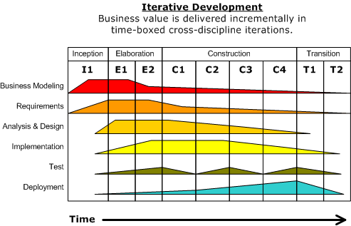

Gambar 1 : *Rational Unified Process*

‘

Dalam mengembangkan perangkat lunak dengan Metode *RUP*, terdapat beberapa tahapan yang harus dilalui antara lain (Coyanda, 2020) :

* + - * 1. ***Bussiness Modelling***

**Model bisnis berfungsi sebagai instrumen untuk mengkonversi konsep bisnis menjadi operasi bisnis yang nyata. Melalui model bisnis ini, kompleksitas realitas bisnis dapat disederhanakan menjadi unsur-unsur dasar yang lebih mudah dimengerti. Meskipun istilah "model bisnis" pertama kali muncul dalam literatur jurnal pada tahun 1957, namun mulai mendapatkan popularitas dan diskusi yang lebih intensif sejak tahun 1990.**

* + - * 1. ***Requirements***

Tahap penting dalam metodologi *RUP* adalah perencanaan, yang memungkinkan tim untuk memahami tujuan proyek, menentukan kebutuhan, dan merencanakan langkah-langkah untuk mencapai hasil yang diinginkan. Selama tahap perencanaan, tim bekerja sama dengan pemangku kepentingan untuk menentukan fitur mana yang paling penting. Hal ini memungkinkan tim untuk memiliki pemahaman yang jelas tentang apa yang harus dilakukan selama iterasi tertentu.

* + - * 1. ***Analysis dan Design***

Dalam metodologi *RUP*, tahap perancangan adalah saat tim membuat desain produk yang rinci. Meskipun tahap ini dapat dilakukan bersamaan dengan pengembangan, desain ini mencakup aspek visual, antar muka pengguna, dan struktur keseluruhan produk. Namun, penting untuk memastikan bahwa setiap anggota tim memahami desain produk dengan baik sebelum melanjutkan.

* + - * 1. ***Implementasi***

*Implementation*, Implementasi merupakan proses menerjemahkan design ke dalam pengembangan sistem. Implementasi bertujuan untuk pengelompokan kode, kelas dan objek, menguji komponen yang dikembangkan, dan mengintegrasikan hasil dari pengembangan subsistem menjadi sistem yang utuh.

* + - * 1. ***Testing***

Untuk memastikan bahwa fitur yang telah dikembangkan beroperasi dengan benar dan bebas dari bug, tahap pengujian adalah langkah penting dalam metodologi *RUP*. Selama dan setelah pengembangan, pengujian dilakukan secara teratur. Berbagai jenis tes, seperti pengujian fungsional, integrasi, dan performa, adalah bagian dari pengujian.

* + - * 1. ***Deployment***

Produk yang telah dikembangkan di implementasikan atau dikirim ke lingkungan produksi atau pengguna akhir pada tahap penyampaian. Penyampaian dilakukan berulang kali dalam metodologi *RUP*. Sejak awal, metode ini memungkinkan tim untuk mengumpulkan umpan balik pengguna dan melakukan perubahan jika diperlukan.

### *Black Box*

*Black box* *testing* adalah metode pengujian kualitas perangkat lunak yang memfokuskan pada fungsionalitasnya. Tujuan utama dari *Black* *Box Testing* adalah untuk mengidentifikasi kesalahan dalam fungsi-fungsi perangkat lunak, antarmuka yang tidak benar, kesalahan pada struktur data, performa yang kurang optimal, serta masalah inisialisasi dan terminasi. Dalam praktik *Black Box Testing*, digunakan alat yang dikenal sebagai *user acceptance test* untuk mengumpulkan data. Dokumen ini mencakup deskripsi indikator dari prosedur-prosedur pengujian fungsionalitas perangkat lunak (Setiyani, 2019).

### *Usability Testing*

*Usability Testing* merupakan suatu cara untuk mempelajari pengalaman pengguna sebenarnya dengan mempelajari langkah-langkah yang dilakukan pengguna saat menggunakan suatu aplikasi atau *website*. Tujuan pengujian adalah untuk mengidentifikasi masalah desain pada produk atau sistem, menemukan peluang untuk perbaikan, dan mengeksplorasi preferensi pengguna target (Wicaksono, 2023).

Rumus usability testing yaitu:

*Y = x/(skor ideal) X…(2)*

Keterangan:

Y = Nilai presentase yang di cari (.....%)

X = jumlah nilai kategori jawaban dikalikan dengan frekuensi ( ∑ = N x R).

N = Nilai dari setiap jawaban R = frekuensi

Skor ideal = Nilai tertinggi dilakukan jumlah sempel*.*

## 2.3 Keaslian Penelitian

Tabel 4: Keaslian Penelitian

|  |  |  |  |  |  |
| --- | --- | --- | --- | --- | --- |
| **No** | **Judul** | **Penelitian, Media Publikasi dan Tahun** | **Tujuan Penelitian** | **Kesimpulan** | **Perbandingan** |
| 1 | Perbandingan *Certainty Factor* dan *Dempster*  *Shafer* dalam Sistem Pakar Diagnosis Penyakit  Tanaman Padi Kerjasama Dengan Petani | Nidhom Ichtira, Gede Pasek Suta Wijaya, Arik Aranta  J-COSINE (Journal of Computer Science and Informatics Engineering)  Vol. 7, No. 1, June 2023  E-ISSN:2541-0806 | Penelitian ini memiliki tujuan untuk melakukan diagnosis hama dan penyakit pada tanaman padi dengan menerapkan metode *Forward Chaining*, yang mampu melakukan diagnosis terhadap 4 jenis hama dan 6 jenis penyakit yang umumnya menginfeksi tanaman padi. Penelitian ini juga menerapkan metode *Dempster Shafer* untuk sistem deteksi penyakit pada tanaman padi, yang mampu mendeteksi 8 jenis penyakit dengan 48 gejala, mencapai tingkat akurasi sebesar 91%. | Tahap penelitian kesimpulan didapat setelah melakukan pengujian sistem apakah sistem yang dibuat sudah sesuai dengan tujuan penelitian dan metode manakah yang memiliki  performa lebih baik serta dapat memberikan informasi yang dibutuhkan oleh pengguna. | Pada penelitian ini dengan judul mendiagnosa hama penyakit pada tanaman padi, dengan kesamaan metode. Penelitian jurnal yang kami susun mengambil judul Perancangan Aplikasi “Sistem Pakar Untuk Mendiagnosa Penyakit Pada Balita Dengan Metode *Dempster Shafer* Berbasis *Andorid*”, penelitian ini juga memberikan solusi dari penyakit yang di derita balita. |
| 2. | Diagnosa penyakit diabetes dengan metode *Forward Chaining* | Sri Hardani  JURNAL ILMU PENGETAHUAN  DAN TEKNOLOGI KOMPUTER  VOL. 5. NO. 2 FEBRUARI 2020  E-ISSN: 2527-4864 | Tujuan penelitian ini membantu pasien dalam mendiagnosa penyakit diabetes berdasarkan gejala yang dialami, serta memberikan informasi mengenai jenis penyakit diabetes yang diderita. | Kesimpulannya, penerapan inferensi *Forward Chaining* dalam diagnosa penyakit diabetes diharapkan dapat membantu pasien untuk mendiagnosa penyakit diabetes berdasarkan gejala yang dialami. | Penelitian selanjutnya penulis mengambil jurnal ini dengan kesamaan metode penelitian yang berjudul Diagnosa Penyakit Diabetes Dengan Metode *Forward Chaining*. Penelitian jurnal yang kami susun mengambil judul Perancangan Aplikasi Sistem Pakar Untuk Mendiagnosa Penyakit Pada Balita Dengan Metode *Dempster Shafer* dan *Forward Chaining* berbasis Android. |
| 3 | Sistem Pakar Diagnosa Penyakit Kulit pada  Manusia dengan Metode *Dempster Shafer* | Anita Rosana MZ, Gede Pasek Suta Wijaya, Fitri Bimantoro  J-COSINE, Vol. 4, No. 2, Desember 2020  E-ISSN:2541-0806 | Tujuan penelitian ini akan membangun sistem pakar untuk mendiagnosa penyakit kulit dengan menggunakan metode *Dempster Shafer* untuk mengetahui *probalilitas* dari penyakit yang diderita berdasarkan nilai kepercayaan pakar terhadap gejala yang dirasakan pasien. | Berdasarkan hasil pengujian akurasi sistem didapatkan kesimpulan nilai rata-rata akurasi sistem yaitu sebesar  90% berdasarkan 30 contoh kasus yang diujikan pada 3 orang pakar. Namun, jika hasil diagnosa sistem dipandang sebagai himpunan bagian dari hasil diagnosa  pakar, maka nilai akurasi sistem yaitu sebesar 92.22%. | Pada penelitian selanjutnya penulis mengambil jurnal ini adalah dengan kesamaan metode penelitiannya yang menggunakan satu metode sedangkan penelitian kami menggunakan dua metode yaitu *Dempster Shafer* dan *Forward Chaining*, yang berujudul “Perancangan Aplikasi Sistem Pakar Untuk Mendiagnosa Penyakit Pada Balita Dengan Metode *Dempster Shafer* Berbasis *Andorid*.” |
| 4. | *Development of a mobile expert system for the diagnosis on*  *motorcycle damage using Forward Chaining algorithm* | Rizqi Fitri Naryanto, Mera Kartika Delimayanti, Kriswanto, Ari Dwi Nur Indriawan Musyono, Imam Sukoco, Mohamad Naufal Aditya.  Indonesian Journal of Electrical Engineering and Computer Science.  ISSN: 2502-4752,  Vol. 27, No. 3, September 2022, | Tujuan penelitian adalah untuk mengembangkan sistem pakar *mobile* menggunakan algoritma *Forward Chaining* untuk mendiagnosa kerusakan pada sepeda motor secara efektif dan akurat. Serta untuk menjelaskan pentingnya pengembangan sistem pakar dalam berbagai bidang dan untuk memberikan kerangka kerja konseptual sistem yang digunakan. | Dengan menggunakan pengujian *Black Box* dapat mengngetahui aplikasi bekerja dengan baik dan memiliki akurasi yang sangat baik. Serta memberikan kontribusi dalam pengembangan sistem pakar *mobile* yang dapat diimplementasikan untuk penggunaan sehari-hari. | Pada penelitian  selanjutnya peneliti mengambil jurnal yang berjudul “*Development of a mobile expert system for the diagnosis on motorcycle damage using Forward Chaining algorithma”*, yang membahas pengembangan sistem pakar untuk mendoagnosis kerusakan pada sepeda motor dengan menggunakan satu metode yaitu *Forward Chaining*. Penelitian judul yang diambil oleh kami adalah “Perancangan Aplikasi Sistem Pakar Untuk Mendiagnosa Penyakit Pada Balita Dengan *Metode* *Dempster Shafer* Berbasis *Andorid*” dengan menggunakan teori metode *Forward Chaining*. |
| 5. | Sistem Pakar Untuk Mendeteksi Kerusakan Air Conditioner Menggunakan Metode *Forward Chaining* Berbasis *Web* | Ais Achmad Sutrisna, Sidik, Indra Riana Rahajeng, Muhamad Ryansyah,  Jurnal Mantik, 5 (3) (2021) 1766-1774 | Tujuan penelitian ini mengembangkan sistem ahli untuk mengidentifikasi penyakit tomat dengan akurasi tinggi menggunakan metode rantai maju dan faktor kepastian, membuatnya dapat diakses melalui platform berbasis Android. | untuk mengidentifikasi penyakit tomat dengan akurasi tinggi menggunakan metode rantai maju dan faktor kepastian, secara khusus menargetkan identifikasi Bercak Daun *Corynespora* dengan tingkat akurasi 63,99%. | Penelitian selanjutnya penulis mengambil jurnal ini bertujuan untuk mengembangkan sistem ahli berbasis situs *web* menerapkan pendekatan *Forward Chaining* untuk memberikan pemilik kucing informasi mengenai penyakit dan gejala yang mungkin dialami oleh hewan peliharaan mereka, beserta solusi yang dapat dipertimbangkan. Penelitian kami juga menggunakan metode *Forward Chianing* dan *Dempster Shafer* dengan memberikan solusi, judul “Perancangan Aplikasi Sistem Pakar Untuk Mendiagnosa Penyakit Pada Balita Dengan Metode *Dempster Shafer* Berbasis *Andorid”*. |

# BAB III

# METODE PENELITIAN

## 3.1 Tempat dan Waktu Penelitian

### 3.1.1 Tempat Penelitian

Lokasi penelitian ini dijadikan tempat penelitian yaitu RS. Mutiara di Kota Sorong, Papua Barat Daya. Tempat Lokasi penelitian ini dapat dilihat pada gambar berikut:

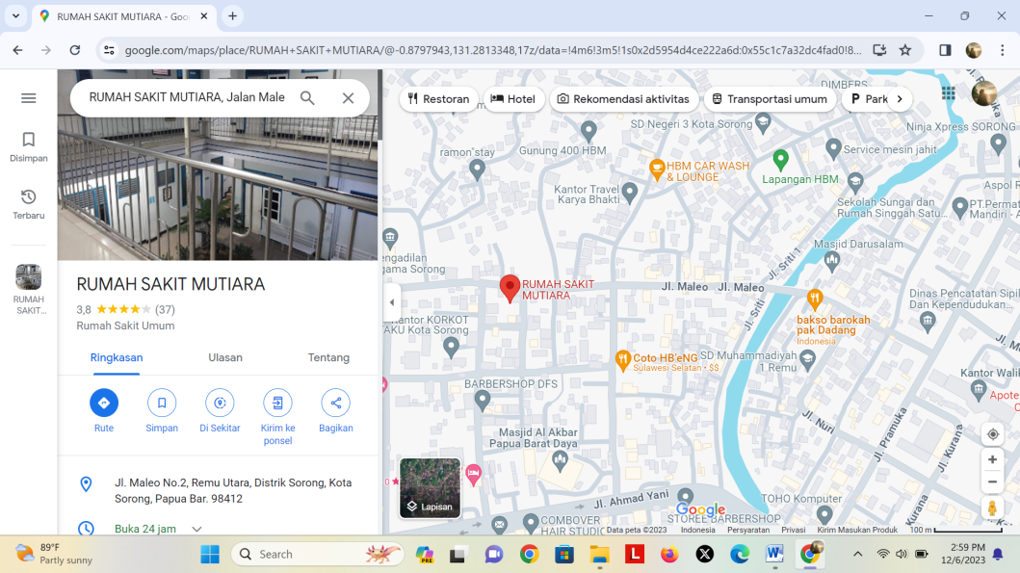

Gambar 2 : Lokasi RS. Mutiara

### 3.1.2 Waktu Penelitian

Berikut ini merupakan tabel Waktu kegiatan peneliatan yang dilakukan.

Tabel 5 : Waktu Penelitian

|  |  |  |  |  |  |  |  |  |  |  |  |
| --- | --- | --- | --- | --- | --- | --- | --- | --- | --- | --- | --- |
| No | Kegiatan | November | | Desember | | | | Januari | | | |
| Minggu ke- | | Minggu ke- | | | | Minggu ke- | | | |
| 3 | 4 | 1 | 2 | 3 | 4 | 1 | 2 | 3 | 4 |
| 1 | **Tahapan persiapan penelitian** |  |  |  |  |  |  |  |  |  |  |
| Penyusunan dan Pengajuan Judul |  |  |  |  |  |  |  |  |  |  |
| Pengajual Proposal Penelitian |  |  |  |  |  |  |  |  |  |  |
| Perijinan Penelitian |  |  |  |  |  |  |  |  |  |  |
| 2 | **Tahapan Pelaksanaan Penelitian** |  |  |  |  |  |  |  |  |  |  |
| Studi Literatur |  |  |  |  |  |  |  |  |  |  |
| Pengumpulan data |  |  |  |  |  |  |  |  |  |  |
| Observasi dan Wawancara |  |  |  |  |  |  |  |  |  |  |
| Pengolahan Data |  |  |  |  |  |  |  |  |  |  |
| Mendesign Kerangka Sistem |  |  |  |  |  |  |  |  |  |  |
| Pengkodingan |  |  |  |  |  |  |  |  |  |  |
| Pengujian Sistem |  |  |  |  |  |  |  |  |  |  |
|  | **Tahap Penyusunan Laporan Hasil penelitian** |  |  |  |  |  |  |  |  |  |  |

## 3.2 Jenis Penelitian

Jenis penelitian ini mengambil metode kualitatif yang bertujuan untuk mengumpulkan data-data yang telah di wawancara dan observasi dan memperoleh pemahaman pokok bahasa dengan menggunakan penalaran induktif. Penelitian ini tertarik pada fenomena dan settingnya. Diharapkan peneliti selalu memperhatikan pernyataan-pernyataan atau peristiwa-peristiwa dalam analisis teks. Peneliti melakukan penelitian yang objektif sehubungan dengan pokok bahasan yang diselidiki.

## 3.3 Kerangka Berpikir/Konsep

Pada penulisan penelitian ini, peneliti menjabarkan kerangka berpikir sebagai berikut :

* + 1. Peneliti mengumpulkan data dari para ahli melalui wawancara dan observasi langsung di lapangan, serta landasan pengetahuan dari tinjauan pustaka dan penelitian sebelumnya.
    2. Data yang diperoleh diolah dan dianalisis melalui pengetahuan, sistem dibuat dan diintegrasikan, kemudian sistem tersebut diuji. Jika sistem masih mengalami masalah, maka akan diperbaiki setelah pengujian baru.

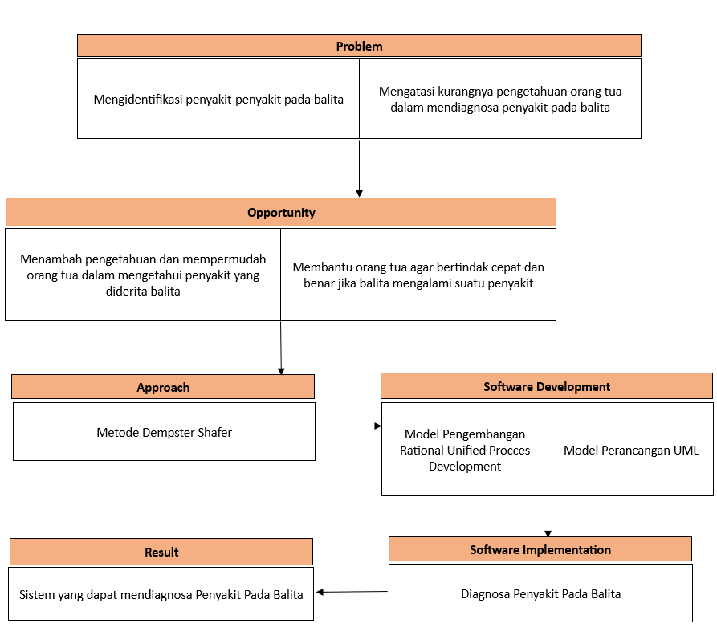

Gambar 3 : Kerangka Berpikir

**3.4 Alur Penelitian**

Penelitian ini berdasarkan alur penelitian sebagai berikut :

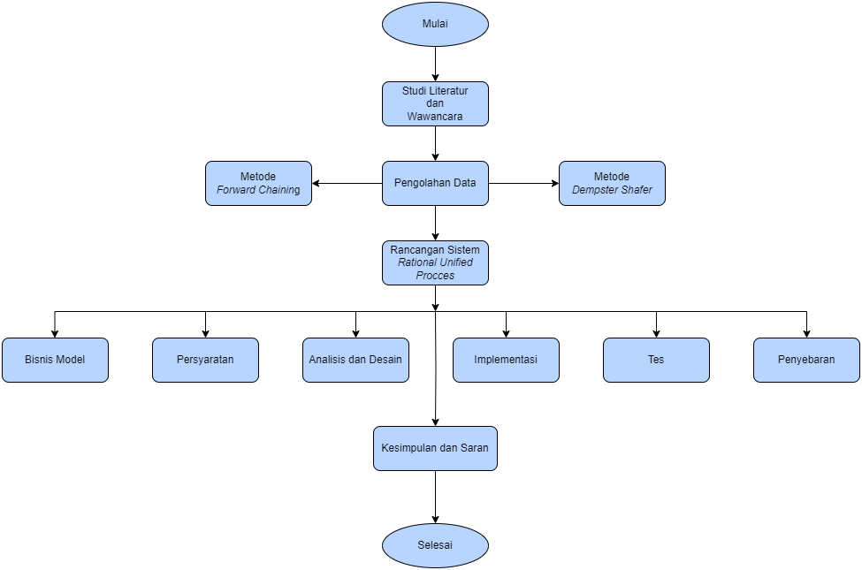

Gambar 4 : Alur Penelitian

## 3.5 Tahap Penelitian

### 3.5.1 Studi Literatur

Pada tahapan ini, peneliti mekakukan studi literatur dengan meneliti sumber-sumber penelitian sebelumnya terkait penyakit yang dialami oleh balita. Studi literatur yang dilakukan mencakup *website*, buku, serta jurnal-jurnal terdahulu yang memiliki kemiripan permasalahan yang bersinggungan.

### 3.5.2 Pengelolahan Data

Pada tahapan ini peneliti melakukan pengelolahan data yang dilakukan menggunakan metode *Forward Chaining* untuk mengambil keputusan dari mengidentifikasi gejala penyakit pada balita hingga dapat menghasilkan solusi yang pasti. Penelitian ini juga menggunakan algoritma *Dempster Shafer* untuk digunakan sebagai perhitungan sistem untuk mengetahui atau membuktikan apakah suatu fakta itu benar atau tidak untuk menilai tingkat kebenaran.

### 3.5.4 Perancangan Sistem *RUP*

Perancangan sistem dalam penelitian ini mencakup beberapa bagian utama yang perlu di timbangkan penelitian ini yaitu:

1. Model Bisnis

Pada tahap model bisnis, penelitian dilakukan dengan proses bisnis yang terlibat dalam diagnosis penyakit pada balita, yang termasuk alur kerja dan sistem pakar ini akan diintegrasi. Dengan pemodelan bisnis yang baik, kita dapat memastikan bahwa sistem pakar tersebut efektif dan bermanfaat bagi pengguna.

1. Persyaratan

Pada penelitian ini ada beberapa persyaratan dalam pembuatan sistem pakar diantaranya :

1. Data yang Akurat
2. Pengetahuan Medis
3. Pemahaman tentang *User Interface*
4. Memberikan Diagnosa yang Akurat
5. Pengujian yang Cermat
6. Analisis dan Desain
   * 1. Analisis

Pada tahap Analisis pada penelitian ini peneliti akan menganalisa informasi dengan cara wawancara kualitatif dan melakukan observasi untuk dipecahkan melalui sistem pakar ini.

* + 1. Desain

Pada tahap Desain pada penelitian ini peneliti akan melakukan perancangan dengan membuat tampilan dari aplikasi yang akan kami buat seperti, *flowchart, use case, activity* *diagram* dan *user interface* yang bertujuan untuk membantu mendeskripsikan gambaran alur penelitian yang dilakukan sebagai berikut :

1. *Flowchart*

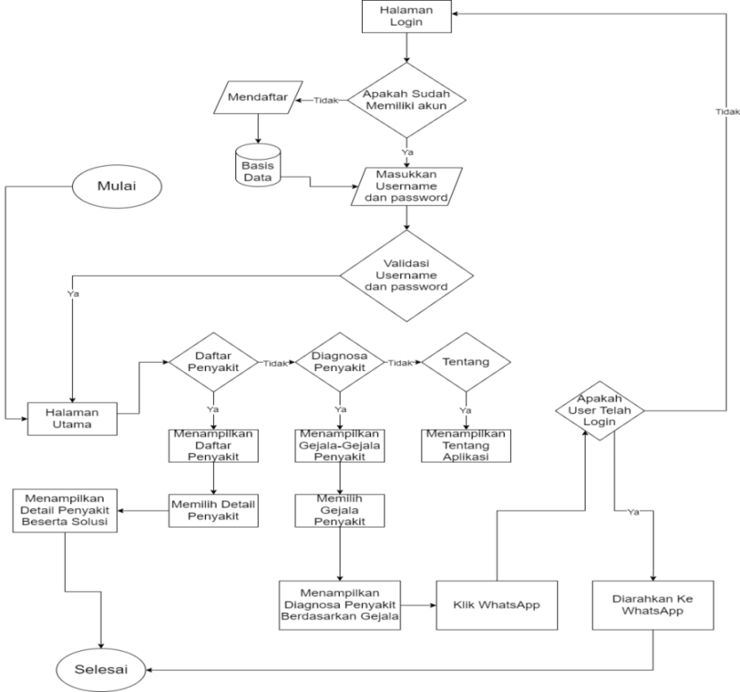

Gambar 5 : *Flowchart*

1. *Use case* Diagram

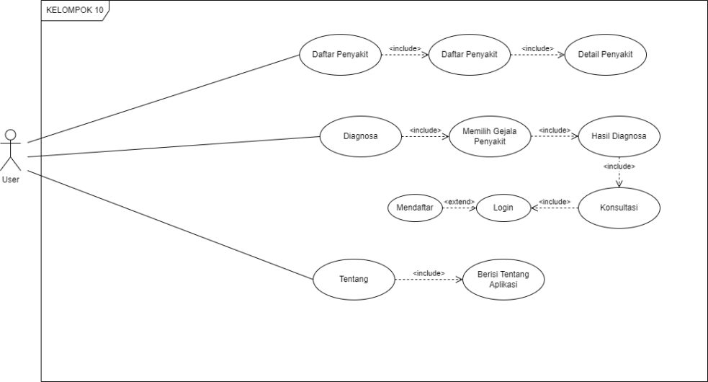

Gambar 6 : *Use Case*

1. *Activity Diagram*
2. *Login & Register*

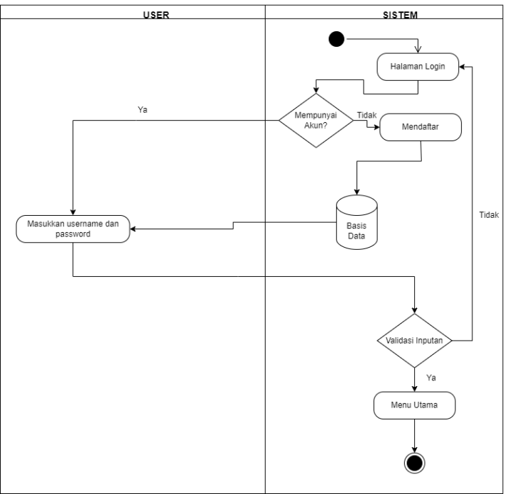

Gambar 7 : *Login & Register*

1. Daftar Penyakit

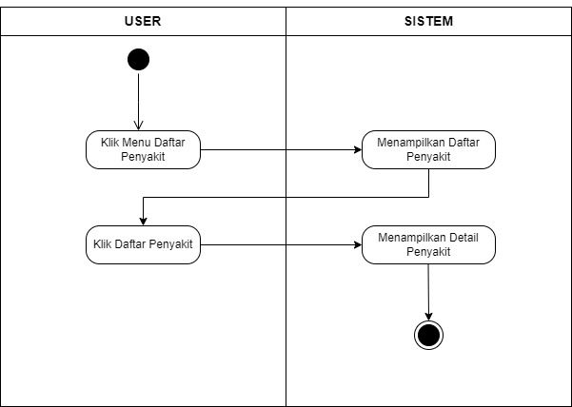

Gambar 8 : Daftar Penyakit

1. Diagnosa Penyakit

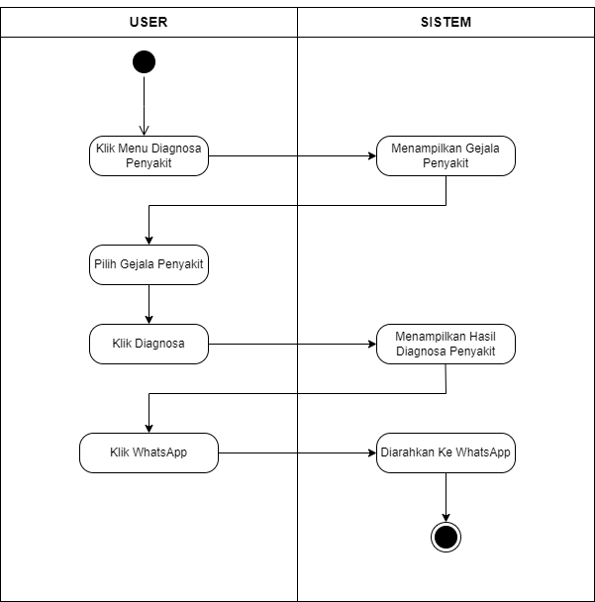

Gambar 9 : Diagnosa Penyakit

1. Tentang

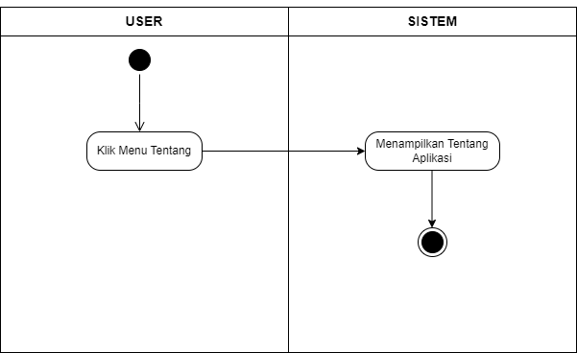

Gambar 10 : Tentang

1. *User Interface*

*User Interface* untuk menampilkan tampilan design aplikasi yang dibuat. Berikut adalah gambar tampilan *splash screen* :

* + - 1. Tampilan *Splash Screen*

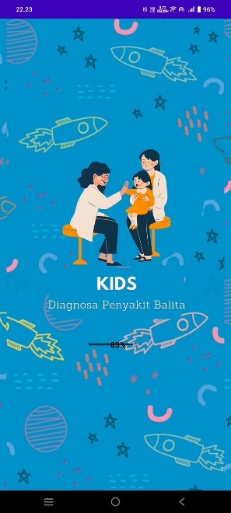

Gambar 11 : Tampilan *Splash Screen*

Pada tampilan ini merupakan halaman aplikasi sebelum masuk ke tampilan menu utama, *user* akan menunggu beberapa saat pada tampilan ini sebelum masuk pada halaman *login* jika belum punya akun.

* + - 1. Tampilan *Login*

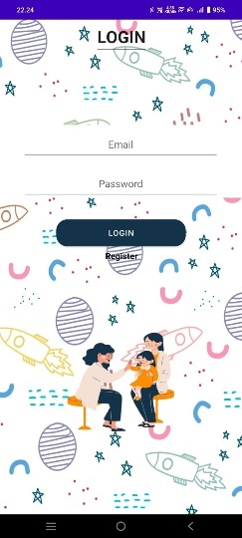

Gambar 12 : Tampilan *Login*

Gambar ini merupakan halaman *login* yang dimana *user* akan mengisi nama dan *password* untuk *login* masuk pada halaman utama, namun jika belum punya akun *user* akan diminta untuk melakukan pendaftaran terlebih dahulu.

* + - 1. Tampilan *Register*

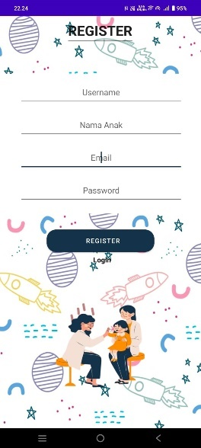

Gambar 13 : Tampilan *Register*

Pada gambar ini merupakan halaman *register* yang akan dilakukan oleh *user* untuk mengisi *username*, nama anak, dan *password* agar bisa *login* dan masuk pada tampilan menu utama pada aplikasi.

* + - 1. Tampilan Menu Utama

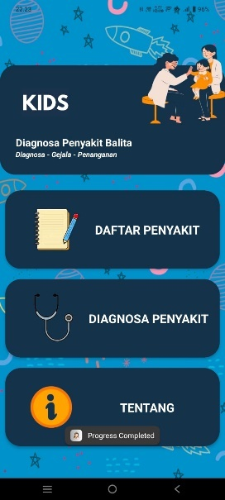

Gambar 14 : Tampilan Menu Utama

Gambar ini menunjukkan tampilan menu utama aplikasi. Menu utama ini terdiri dari tiga tombol yaitu tombol menu Daftar Penyakit, tombol Diagnosis Penyakit, dan tombol Informasi.

* + - 1. Tampilan Daftar Penyakit

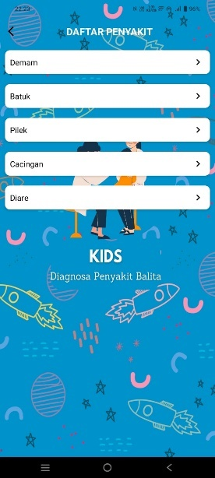

Gambar 15 : Tampilan Daftar Penyakit

Pada gambar ini merupukan tampilan daftar penyakit dari aplikasi yang terdiri 5 daftar penyakit.

* + - 1. Tampilan Detail Penyakit

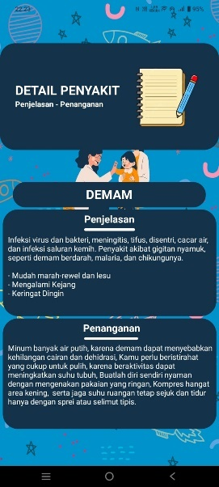

Gambar 16 : Tampilan Detail Penyakit

Pada Gamabar ini merupakan tampilan detail penyakit yang akan menampilkan penjelasan detail penyakit dan memberikan solusi pada *user*.

* + - 1. Tampilan Menu Diagnosa Penyakit

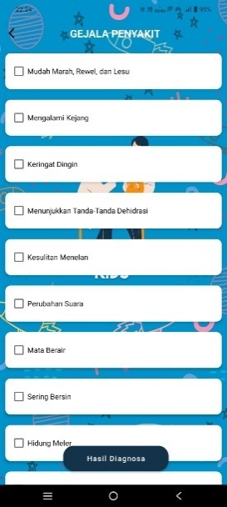

Gambar 17 : Tampilan Menu Diagnosa Penyakit

Pada Gambar ini merupakan tampilan menu diagnosa penyakit yang menampilkan daftar gejala-gejala dan tombol *button* diagnosa.

* + - 1. Tampilan Hasil Diagnosa Penyakit

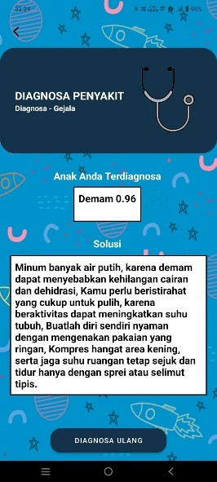

Gambar 18 : Tampilan Hasil Diagnosa Penyakit

Gambar 18 : Tampilan Hasil Diagnosa Penyakit

c

* + - 1. Tampilan Hasil Kamera Pendeteksi

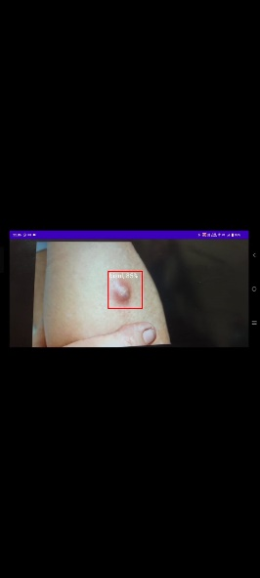

Gambar 19 : Tampilan Kamera Pendeteksi

Pada Gambar ini merupakan hasil dari kamera YOLO yang mendeteksi bisul.

* + - 1. Tampilan Menu Tentang

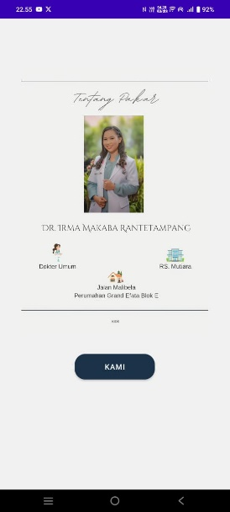

Gambar 20 : Tentang Aplikasi

Pada Gambar ini merupakan tampilan menu tentang Aplikasi. Pada penelitian ini juga ada beberapa langkah-langkah penting dalam analisis sistem pakar untuk mendeteksi penyakit pada anak balita meliputi:

a) Pengumpulan Data

b) Pengetahuan Medis

c) Pemodelan Alur Kerja

d) Perancangan Antar Muka

e) Pengujian dan Validasi

4. Implementasi

Pada penelitian ini ada beberapa langkah-langkah penting dalam implementasi sistem pakar diagnosa penyakit pada balita :

a) Pemrograman Berbasis Pengetahuan

b) Pengembangan Antar Muka Melalui *Whatsapp*

*c) Integrasi Data*

d) Pengujian Fungsional

5. Tes

Pengujian merupakan langkah penting dalam pembuatan sistem pakar penyakit pada balita untuk memastikan kualitas dan keakuratan sistem, berikut beberapa tes yang penting dilakukan :

1. Pengujian Fungsional

Pengujian fungsional berfungsi untuk mengetahui proses apa saja yang bisa dilakukan oleh sistem dan siapa saja yang dapat menggunkan sistem yang dibangun. Berikut beberapa kebutuhan fungsional yang diidentifikasi adalah :

1. Sistem memiliki 1 pengguna.
2. Pengguna dapat melihat diagnosa gejala-gejala penyakit pada balita berdasarkan daftar penyakit, diagnosa penyakit dan tentang.
3. Pengujian Integrasi

Pengujian integrasi dalam diagnosa penyakit balita mengacu pada pendekatan yang mencakup penggabungan data dalam menyusun gambaran yang lebih tentang kondisi kesehatan balita dan membantu dalam menetapkan diagnosis yang tepat.

1. Pengujian Kinerja

Pengujian kinerja dalam diagnosa penyakit balita memastikan bahwa proses diagnosa berjalan efisien, akurat, dan tepat guna dalam menangani kondisi kesehatan balita.

1. Pengujian Pengguna

Pengujian pengguna dalam diagnosa penyakit balita melibatkan bagaimana kita dapat meliputi kemudahan penggunaan, kejelasan instruksi, respon sistem terhadap *input* yang diberikan.

1. Penyebaran

Penelitian ini agar peyebaran sistem pakar diagnosa penyakit pada balita berhasil, diperlukan sistem yang mudah dimengerti dan digunakan, maka diperlukan juga keakuratan diagnosa agar *user* mendapatkan informasi yang tepat. Dengan begitu sistem pakar diagnose penyakit pada balita dapat dimanfaatkan secara luas dan dapat digunakan dengan maksimal dalam pengobatan yang tepat pada balita.

### 3.5.5 Kesimpulan dan Saran

Pada tahap ini akan memaparkan terkait gambaran umum dari hasil dari aplikasi yang dibangun apakah sesuai atau tidak. Ini juga digunakan sebagai evaluasi sistem untuk memperbaiki kesalahan apabila ditemukan kesalahan.

# DAFTAR PUSTAKA

Ayumida, S., Syamsul Azis, M., & Gherar Fiano, Z. (2021). Implementasi Program Administrasi Pembayaran Berbasis Dekstop (Studi Kasus: Sma Negeri 1 Cikampek). *Jurnal Interkom: Jurnal Publikasi Ilmiah Bidang Teknologi Informasi Dan Komunikasi*, *15*(2), 30–41.

Bimantoro, F. (2020). Sistem Pakar Diagnosa Penyakit Kulit pada Manusia dengan Metode Dempster Shafer. *J-Cosine*, *4*(2), 129–138.

Coyanda, J. R. (2020). Model Technopreneur IT Mahasiswa Pada Masa Pandemic Covid 19 dengan Metode Business Model Canvas. *Jurnal Ilmiah Informatika Global*, *11*(1), 27–32.

Dhika, H., Isnain, N., & Tofan, M. (2019). Manajemen Villa Menggunakan Java Netbeans Dan Mysql. *IKRA-ITH INFORMATIKA : Jurnal Komputer Dan Informatika*, *3*(2), 104–110.

Economics, P., Khaldoon, A., Ahmad, A., Wei, H., Yousaf, I., Ali, S. S., Naveed, M., Latif, A. S., Abdullah, F., Ab Razak, N. H., Palahuddin, S. H., Tasneem Sajjad , Nasir Abbas, Shahzad Hussain, SabeehUllah, A. W., Gulzar, M. A., Zongjun, W., Gunderson, M., Gloy, B., Rodgers, C., Orazalin, N., Mahmood, M., … Ishak, R. B. (2020). ANALISA DAN PERANCANGAN SISTEM INFORMASI TEXT CHATTING BERBASIS ANDROID WEB VIEW. *Corporate Governance (Bingley)*, *10*(1), 54–75.

Erdani, B., Aditia, F. D., Rodiah, S., Ciptyasih, & Santi, I. H. (2019). Application System Dictionary of PHP Programming Language Terms Using Brute Force Algorithm. *Multimedia & Artificial Intelligence*, *3*(1), 1–8.

Ichtira, N., Pasek, I. G., Wijaya, S., & Aranta, A. (2023). Perbandingan Certainty Factor dan Dempster Shafer dalam Sistem Pakar Diagnosis Penyakit Tanaman Padi Kerjasama Dengan Petani Comparison of Certainty Factor and Dempster Shafer in An Expert System. *J-COSINE (Journal of Computer Science and Informatics Engineering)*, *7*(1), 84–92.

Jadiaman Parhusip, Deddy Ronaldo, & Hanna Darmawan. (2019). Rancang Bangun Website Jurusan Ilmu Pemerintahan Fakultas Ilmu Sosial Dan Ilmu Politik Universitas Palangka Raya. *Jurnal Teknologi Informasi Jurnal Keilmuan Dan Aplikasi Bidang Teknik Informatika*, *13*(1), 47–57.

Kurniawan, H., Apriliah, W., Kurnia, I., & Firmansyah, D. (2021). Penerapan Metode Waterfall Dalam Perancangan Sistem Informasi Penggajian Pada Smk Bina Karya Karawang. *Jurnal Interkom: Jurnal Publikasi Ilmiah Bidang Teknologi Informasi Dan Komunikasi*, *14*(4), 13–23.

Meidelfi, D., Alfarissy, S., Fauzi, A., & Azura, R. (2021). Sistem Pakar Mendeteksi Malnutrisi Pada Remaja. *Jurnal Teknologi Informasi Dan Komunikasi*, *11*(1), 25–37.

Name, C., Name, T., Revd, R. T., Lungile, L., World Economic Forum, Fitzpatrick, T., Modeling, L. M., Measurement, F., Snowrift, O. N., Environmental, A. R., Regional, S. S., Power, E., Limited, G. C., Influence, T. H. E., Snow, O. F., On, F., Around, S., Embankment, T. H. E., Wind, I. N., … End, F. Y. (2021). No 主観的健康感を中心とした在宅高齢者における 健康関連指標に関する共分散構造分析Title. *Paper Knowledge . Toward a Media History of Documents*, *3*(2), 6.

Naryanto, R. F., Delimayanti, M. K., Dwi, A., & Indriawan, N. (2022). Development of a mobile expert system for the diagnosis on motorcycle damage using forward chaining algorithm. *Journal of Electrical Engineering and Computer Science*, *27*(3), 1601–1609.

Pengetahuan, J. I., & Komputer, D. A. N. T. (2020). DIAGNOSA PENYAKIT DIABETES DENGAN METODE FORWARD. *Jurnal Ilmu Pengetahuan Dan Teknologi Komputer*, *5*(2), 231–236.

Prasetya, A. F., Sintia, & Putri, U. L. D. (2022). Perancangan Aplikasi Rental Mobil Menggunakan Diagram UML (Unified Modelling Language). *Jurnal Ilmiah Komputer Terapan Dan Informasi*, *1*(1), 14–18.

Setiawan, H. (2019). Sistem Pakar Identifikasi Jenis Virus Pada Komputer Menggunakan Metode Dempster Shafer Berbasis Android. *Ubiquitous: Computers and Its Applications Journal*, *2*(2), 123–130.

Setiyani, L. (2019). Pengujian Sistem Informasi Inventory Pada Perusahaan Distributor Farmasi Menggunakan Metode Black Box Testing. *Techno Xplore : Jurnal Ilmu Komputer Dan Teknologi Informasi*, *4*(1), 1–9.

Siagian, E. R., & Huzaifah, A. S. (2023). Expert System for Diagnosing Diseases in Cats Using the Forward Chaining Method. *JATILIMA*, *5*(11), 10–14.

Siddik, M., & Ihsan, M. (2022). the Application of the Dempster Shafer Method for Diagnostic on Content Health Web Based on. *Jurnal Teknik Informatika (JUTIF)*, *3*(3), 601–610.

Simanjuntak, D., & Sindar, A. (2019). Sistem Pakar Deteksi Gizi Buruk Balita Dengan Metode Naïve Bayes Classifier. *Jurnal Inkofar*, *1*(2), 2581–2920.

Wahyudi, S. (2020). PENGEMBANGAN SISTEM INFORMASI KLINIK BERBASIS WEB (Studi Kasus: Klinik Surya Medika Pasir Pengaraian). *Riau Journal of Computer Science*, *06*(1), 50–58.

Wicaksono, S. R. (2023). *Usability Testing* (Issue 1). CV. Seribu Bintang.

Wijaya, A., Apridiansyah, Y., Informatika, J. T., & Bengkulu, U. M. (2020). Penerapan Algortima Fisher Yates Shuflle Pada Media Pembelajaran Mapel Agama Islam Berbasis Android. *Jurnal Informatika UPGRIS*, *6*(1), 2447–6645.

# 

# LAMPIRAN

## Lampiran I : Bukti Turnitin Proposal Bab 1 – 3

https://github.com/fikran03/Sistem-Pakar-Penyakit-Balita